**BÀI 30: THỰC HÀNH PHÂN LOẠI THỰC VẬT**

Môn học: KHTN 6

Thời gian thực hiện: 1 tiết

**I. Mục tiêu**

Qua bài này, HS cần đạt được:

**1. Kiến thức:**

- Phân loại được các mẫu vật và phân chia vào các nhóm thực vật theo tiêu chí đã học.

**2. Năng lực:**

**2.1. Năng lực chung**

- Rèn luyện năng lực hơp tác và giao tiếp qua hoạt động thảo luận nhóm, trò chơi.

- Rèn luyên năng lực giải quyết vấn đề và sáng tạo qua hoạt động thiết kế tiêu bản, hoạt động nhóm và vận dụng.

- Rèn luyện năng lực tự học và tự chủ: Tìm kiếm thông tin, quan sát tranh ảnh, mẫu vật và làm tiêu bản thực vật.

**2.2. Năng lực chuyên biệt**

- Lập khóa lưỡng phân, tiêu bản thực vật.

- Sử dụng ngôn ngữ sinh học để xây dụng khóa lưỡng phân, dán nhãn thực vật và mô tả đặc điểm đặc trưng của thực vật.

**3. Phẩm chất:**

- Chăm chỉ: Sưu tầm các mẫu vật và làm tiêu bản thực vật, …

- Trung thực: thực hiện các nội dung bài học và báo cáo kết quả chính xác.

- Trách nhiệm: Có ý thức và hoàn thành công việc được phân công.

- Tôn trọng: Biết lắng nghe và tôn trọng ý kiến của người khác.

**II. Thiết bị dạy học và học liệu**

**1. Giáo viên**

* Kính lúp, kéo, bút chì, dán nhãn
* Mẫu vật thuộc các nhóm: rêu, dương xỉ, quyết, hạt trần, hạt kín.
* Tranh ảnh về đại diện của các nhóm thực vật.
* Các PHT.

**2. Học sinh**

* Sưu tầm các mẫu vật thực vật và làm tiêu bản.

**III. Tiến trình dạy học**

1. **Hoạt động 1: Khởi động tạo hứng thú tìm hiểu bài học**

**a) Mục tiêu**: HS nêu được đặc điểm đặc trưng của các nhóm thực vật đã học.

**b) Nội dung:** HS ghép nối các đặc điểm đặc trưng tương ứng với các nhóm thực vật.

**c) Sản phẩm:** HS lập nhóm mang các đặc điểm đặc trưng tương ứng với các nhóm thực vật.

**d) Tổ chức thực hiện:**

Bước 1: Chuyển giao nhiệm vụ học tập

- GV phổ biến thể lệ chơi:

Chia lớp thành 2 đội và 2 HS làm thư kí. Đội 1 gồm 10 – 15 bạn gắn tên theo các nhóm thực vật (rêu, dương xỉ, hạt trần, hạt kín). Đội 2 gồm các thành viên còn lại được gắn nhãn theo các đặc điểm (không có mạch dẫn, có mạch dẫn, có hạt, không có hạt, có hoa, không có hoa). Trong 2 phút, các thành viên đội 1 và đội 2 di chuyển ghép nhóm để hoàn thành đặc điểm đặc trưng cho từng nhóm thực vật. Nhóm nào ghép đúng, đủ và nhanh nhất sẽ dành chiến thắng.

- HS lập đội và học luật chơi.

Bước 2: Thực hiện nhiệm vụ học tập

- HS tham gia trò chơi

Bước 3: Báo cáo kết quả và thảo luận

- Giáo viên mời nhóm trưởng báo cáo sơ đồ của nhóm mình.

Bước 4: Đánh giá kết quả thực hiện nhiệm vụ học tập

- GV và thư kí quan sát, đánh giá kết quả của các nhóm chơi.

**2. Hoạt động 2: Hình thành kiến thức mới**

**Tìm hiểu về cách phân loại thực vật.**

1. **Mục tiêu**:

- HS nêu được cách phân loại thực vật.

**b) Nội dung:** GV tổ chức cho HS sắp xếp các bước phân loại thưc vật theo đúng trình tự.

**c) Sản phẩm:** HS đưa ra cách phân loại thực vật.

- Bước 1: Quan sát và xác định đặc điểm đặc trưng của mẫu vật (rễ, thân, lá, hoa).

- Bước 2: Phân loại thực vật theo nhóm.

- Bước 3: Xây dựng sơ đồ khóa lưỡng phân.

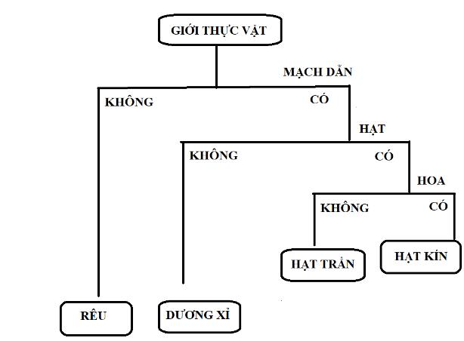

- Bước 4: Dán nhãn tên cho mẫu vật.

**d) Tổ chức thực hiện:**

Bước 1: Chuyển giao nhiệm vụ học tập

- GV đưa ra các công việc cần làm khi phân loại thực vật không theo thứ tự và yêu cầu HS sắp xếp theo thứ tự đúng.

- HS nhận nhiệm vụ học.

Bước 2: Thực hiện nhiệm vụ học tập

- HS quan sát và suy luận, trả lời câu hỏi.

Bước 3: Báo cáo kết quả và thảo luận

- Giáo viên mời đại diện HS trình bày.

Bước 4: Đánh giá kết quả thực hiện nhiệm vụ học tập

- Giáo viên tổ chức cho học sinh đánh giá, nhận xét câu trả lời của bạn.

- Học sinh đánh giá, nhận xét câu trả lời của bạn.

- Giáo viên đánh giá hoạt động học tập của học sinh

**3. Hoạt động 3: Luyện tập**

**Thực hành “Phân loại thực vật”**

**a) Mục tiêu:**

- HS phân loại được các mẫu vật và phân chia vào các nhóm thực vật theo tiêu chí đã học.

**b) Nội dung:** Phân tích các mẫu vật được giao và chia chúng vào các nhóm thực vật tương ứng.

|  |  |  |
| --- | --- | --- |
|  |  |  |
|  |  |  |
|  |  |  |

**c) Sản phẩm:** PHT nhóm về sự phân loại thực vật.

**d) Tổ chức thực hiện:**

Bước 1: Chuyển giao nhiệm vụ học tập

- GV chia lớp thành các nhóm (4 – 6 HS/ 1 nhóm).

- GV giao cho các nhóm mẫu vật, yêu cầu các nhóm phân loại và gắn mẫu vật vào PHT tương ứng. Trong 10 phút.

- HS nhận nhiệm vụ học.

Bước 2: Thực hiện nhiệm vụ học tập

- HS quan sát và thảo luận, hoàn thành PHT.

Bước 3: Báo cáo kết quả và thảo luận

- Giáo viên mời đại diện nhóm HS trình bày sản phẩm.

Bước 4: Đánh giá kết quả thực hiện nhiệm vụ học tập

- Giáo viên tổ chức cho học sinh đánh giá, nhận xét câu trả lời của bạn.

- Học sinh đánh giá, nhận xét câu trả lời của bạn.

- Giáo viên đánh giá hoạt động học tập của học sinh

**4. Hoạt động 4: Vận dụng**

**a) Mục tiêu:**

- HS phân loại được thực vật bất kì trong thực tế.

**b) Nội dung:** HS lựa chọn 1 thực vật bất kì và phân loại sau đó ép mẫu vật.

**c) Sản phẩm:** Mỗi HS làm 1 tiêu bản về 1 thực vật có phân loại, mô tả. (PHT cá nhân)

**d) Tổ chức thực hiện:**

Bước 1: Chuyển giao nhiệm vụ học tập

- GV giới thiệu cho HS về cách ép mẫu thực vật.

<https://www.youtube.com/watch?v=zDNCVA752rY>

- GV yêu cầu HS về nhà tìm hiểu, phân loại và ép mẫu thực vật bất kì.

- HS nhận nhiệm vụ học.

Bước 2: Thực hiện nhiệm vụ học tập

Mỗi HS tìm hiểu và làm tiêu bản.

Bước 3: Báo cáo kết quả và thảo luận

- Giáo viên nhận bài vào tiết học sau.

Bước 4: Đánh giá kết quả thực hiện nhiệm vụ học tập

- Giáo viên đánh giá, nhận xét hoạt động học tập của học sinh